Консультация для родителей

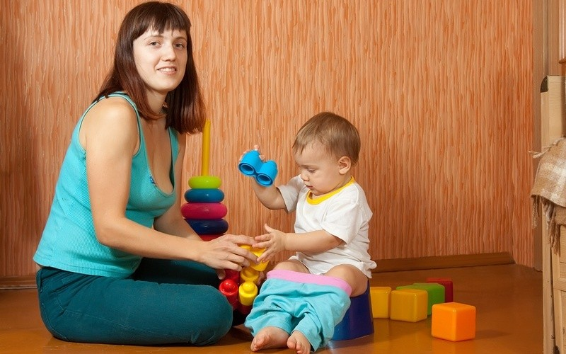

«Отучим ребёнка от подгузника»
Не спешите сразу отдавать подгузники соседям или друзьям! Процесс избавления от них будет долгим и сложным, поэтому запаситесь терпением и найдите лучший для себя способ, который поможет вам с малышом пройти этот этап быстро и безболезненно.
- Способ №1. Запасаемся колготками (прим. – штук 10-15) и пеленками, а также выбираем самый шикарный горшок, который понравится карапузу. Колготки должны быть не слишком тесными и без тугих резинок, чтобы малыш их снимал самостоятельно. Познакомьте кроху с горшком, расскажите, что с ним делать и как. Усадите чадо на горшок – пусть опробует новое устройство. С утра наденьте малышу колготки и высаживайте на горшок каждые полчаса. Если ребенок описался, сразу колготки не меняйте – подождите минут 5-7, пока кроха сам почувствует, что в мокрых штанах ходить совершенно некомфортно. Потом снимайте, подмывайте чадо и надевайте следующие колготки. Как правило, именно этот метод позволяет максимум за 2 недели отказаться от подгузников.

- Способ №2. Отучаемся от памперсов через положительный пример! Обычно, дети любят попугайничать и повторять за старшими детьми каждое слово и движение. Если у вашего чада есть старшие братики или сестрички, уже понимающие задачи горшка, то процесс избавления от подгузников пойдет быстрее. А если вы ходите в детский сад или ясли, то это будет сделать еще легче — в таком детском коллективе высаживание на горшок происходит регулярно, а привыкание к новым хорошим привычкам – быстро и без капризов.

- Способ №3. Все средства хороши! Если старших братьев/сестричек нет, не переживайте – используйте игровой способ. У каждого крохи есть любимые игрушки – роботы, куклы, плюшевые медведи и проч. Высаживайте их на мини-горшки! И предлагайте чаду присесть рядом с игрушками. Будет замечательно, если горшки игрушек окажутся после такого высаживания не пустыми – для пущего эффекта. Идеальный вариант – большой пупс с горшком, способный писать (они сегодня стоят недорого, да и ради такого дела можно и потратиться).
Все эти способы хороши для отказа от памперсов в дневной период.

